Relatório

Previsão de Preço de Imóveis de São Caetano do Sul

São Paulo

2º/2024

Atividade em Grupo em ordem alfabética (Máximo 3 alunos)

|  |  |
| --- | --- |
| Nome | RA |
|  |  |
|  |  |
|  |  |

Sumário

1 INTRODUÇÃO 4

2 INTEGRAÇÃO E DATA UNDERSTANDING 7

2.1 Base de dados 7

2.2 Atributos da Base de Dados Final 7

2.3 Tabela de Correlação de Pearson 8

2.4 Tabela de Frequência 8

2.5 Skewness 9

2.6 Kurtosis 9

2.7 Heatmap Correlação 10

2.8 Scatter plot 10

2.8.1 area total x preco 11

2.8.2 quartos x preco 11

2.9 Histograma Geral 12

2.10 Histograma com Curva: area_total 12

2.11 Histograma com Curva: preco 13

2.12 Histograma e Scatter Geral 14

2.13 Boxplot preco 15

2.14 Boxplot área_total 15

2.15 Boxplot quartos 16

2.16 Problemas Identificados 17

2.17 Questões – Compreendendo os Dados 17

3 DATA PREPARATION 18

3.1 Eliminação Manual de Atributos e Limpeza 18

3.2 Atributos Dataset: Antes da Preparação 20

3.3 Normalização MaxMin/Escore-Z, One-Hot Encoding e Ordenação do dataset 21

3.4 Atributos Dataset: Depois da Preparação e Ordenação das Colunas 21

INTRODUÇÃO

Considere que fazemos parte de uma imobiliária que tem imóveis localizados UNICAMENTE em São Caetano do sul. Ela quer disponibilizar um preditor aos seus clientes para sugerir o valor de venda ou compra de um imóvel.

Algumas perguntas de negócio poderiam ser:

* Quero comprar um imóvel seguindo algumas características, é possível prever qual o preço ou valor do imóvel?
* Quais dados devem ser capturados para avaliar o valor a pagar?
* Posso montar um conjunto de dados para gerar um modelo preditivo que permite um vendedor avaliar o preço que deve ser ofertado do imóvel? Com esse mesmo conjunto de dados, caso eu queira comprar, é possível utilizá-lo para prever o valor de compra?

A coleta de dados foi realizada por alunos de um curso de Ciência da Computação e Sistemas de Informação em março de 2021 de uma instituição acadêmica fazendo uso de coleta de dados manuais e *webscraping* nos sites:

* [www.vivareal.com.br/](http://www.vivareal.com.br/)
* [www.creditas.com](http://www.creditas.com/)
* [www.imovelweb.com.br](http://www.imovelweb.com.br/)

Nesse cenário, foram coletados e montados 23 datasets por diferentes elementos, dos quais 20 deles constam em uma pasta de nome bd_SCS.

Os atributos considerados durante essa coleta de dados foram:

* Tipo: Casa (1), Apto (2).
* Tempo do imóvel em anos: (0 = novo)
* Localização: Rua Luís Cavana, 70 - Centro, São Caetano do Sul – SP.
* Área total (m2):
* Área útil (m2):
* Número de quartos:
* Suíte: Sim (1) ou Não (0)
* Número de Banheiros
* Número de Vagas para Carros
* Academia: Sim (1) ou Não (0)
* Churrasqueira: Sim (1) ou Não (0)
* Elevador: Sim (1) ou Não (0)
* Salão de Festas: Sim (1) ou Não (0)
* Piscina: Sim (1) ou Não (0)
* Valor do IPTU: em R$
* Valor do Condomínio: em R$.
* Valor do Imóvel: em R$.

Em um primeiro momento, o professor da disciplina fez uma integração de três *datasets*, sendo dois arquivos texto com extensão “csv”: bdSCS_1_csv.csv e bdSCS_2_csv.csv, e um do Excel com extensão xlsx: bdSCS_3_excel.xlsx, gerando ao final único dataset com nome bdSCS_final_csv.csv.

No processo de integração, foram realizadas manipulações nos conteúdos internos de cada um dos arquivos fazendo uso de algumas bibliotecas do Python, dentre elas: pandas, numpy, matplotlib, seaborn e re (expressões regulares), chegando-se a um resultado final de 13 atributos para bdSCS_final_csv.csv, sendo 12 deles candidatos a atributos de entrada e 1 o atributo alvo (Valor do Imóvel). Após esse processo, os atributos resultantes foram:

* Tipo: Casa (1), Apto (2).
* Bairro.
* Área total (m2)
* Número de quartos
* Número de Banheiros
* Número de Vagas para Carros
* Academia: Sim (1) ou Não (0)
* Churrasqueira: Sim (1) ou Não (0)
* Elevador: Sim (1) ou Não (0)
* Salão de Festas: Sim (1) ou Não (0)
* Piscina: Sim (1) ou Não (0)
* Valor do Condomínio: em R$.
* Valor do Imóvel: em R$.

A partir do exposto e dos resultados obtidos na etapa Data Understanding do processo CRISP-DM, realizar a etapa Data Preparation com o dataset obtido, preencher o solicitado no relatório.

INTEGRAÇÃO E DATA UNDERSTANDING

* 1. Base de dados

Professor

* Nome do arquivo csv utilizado: bdSCS_1_csv e bdSCS_2_csv
* Nome do arquivo Excel utilizado: bdSCS_3_excel
* Nome da base de dados final: bdSCS_final_csv.csv
* Total de Registros (Instâncias ou Observações) do arquivo de imóveis de São Caetano do Sul Final: 6381.
* Total de Atributos Final: 13.

Aluno

* Nome do arquivo csv utilizado: (Preencher)
* Nome do arquivo Excel utilizado: (Preencher)
* Nome da base de dados final: bdSCS_final_csv.csv
* Total de Registros (Instâncias ou Observações) do arquivo de imóveis de São Caetano do Sul Final: . (Preencher)
  1. Atributos da Base de Dados Final

Professor

Nesta etapa, foram considerados 13 atributos de cada imóvel, sendo eles:

* Tipo: Casa (1), Apto (2).
* Bairro.
* Área total (m2):
* Número de quartos:
* Número de Banheiros:
* Número de Vagas para Carros:
* Academia: Sim (1) ou Não (0)
* Churrasqueira: Sim (1) ou Não (0)
* Elevador: Sim (1) ou Não (0)
* Salão de Festas: Sim (1) ou Não (0)
* Piscina: Sim (1) ou Não (0)
* Valor do Condomínio: em R$.
* Valor do Imóvel: em R$.

Aluno

Nesta etapa, foram considerados (Preencher) atributos de cada imóvel, sendo eles:

(Preencher)

* 1. Tabela de Correlação de Pearson

Professor

Aluno

(Inserir aqui)

* 1. Tabela de Frequência

Professor

Aluno

(Inserir aqui)

* 1. Skewness

Professor

Aluno

(Inserir aqui)

* 1. Kurtosis

Professor

Aluno

(Inserir aqui)

* 1. Heatmap Correlação

Professor

Aluno

(Inserir aqui)

* 1. Scatter plot
     1. area total x preco

Professor

Aluno

(Inserir aqui)

* + 1. quartos x preco

Professor

Aluno

(Inserir aqui)

* 1. Histograma Geral

Professor

Aluno

(Inserir aqui)

* 1. Histograma com Curva: area_total

Professor

sk = 6.659796686013957, Ck = 110.77760469964831

Média=96.0025074439743, Mediana=76.0, Moda= 90

Aluno

(Inserir aqui)

* 1. Histograma com Curva: preco

Professor

sk = 2.8330314405741173, Ck = 7.515772619574491

Média=1193589.0520294625, Mediana=510000.0, Moda= 990000

Aluno

(Inserir aqui)

* 1. Histograma e Scatter Geral

Professor

Aluno

(Inserir aqui)

* 1. Boxplot preco

Professor

Rótulo valor_baixo quartil_hum mediana quartil_tres valor_alto

preco 540.0 450000.0 510000.0 990000.0 1800000.0

Aluno

(Inserir aqui)

* 1. Boxplot área_total

Professor

Rótulo valor_baixo quartil_hum mediana quartil_tres valor_alto

area_total 38.0 65.0 76.0 106.0 162.0

Aluno

(Inserir aqui)

* 1. Boxplot quartos

Professor

Rótulo valor_baixo quartil_hum mediana quartil_tres valor_alto

quartos 1.0 2.0 2.0 3.0 4.0

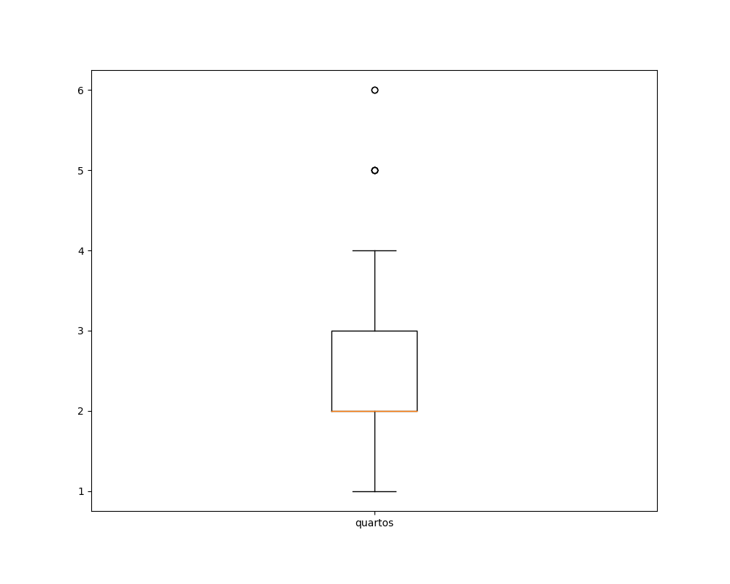

Aluno

(Inserir aqui)

* 1. Problemas Identificados

Dos 17 atributos inicialmente selecionados, o tempo do imóvel, suíte, área útil e valor do IPTU foram removidos por não apresentar valores significativos na maior parte das observações.

O atributo localização continha o endereço completo, mas foi considerado somente o valor do bairro. Por este fato, o atributo foi renomeado para bairro.

O atributo condomínio não apresenta dados em alguns registros. Logo, algo deve ser feito na etapa de preparação dos dados.

O atributo banheiros e vagas apresentam valores inconsistentes internamente. Logo, algo deve ser feito na etapa de preparação dos dados.

* 1. Questões – Compreendendo os Dados

A resposta a essas questões deve constar no Notebook (IA_EAD_Atividade_DataUnderstanding.ipynb) em local apresentado no seu interior. Os resultados obtidos do código elaborado deve ser apresentado como respostas às questões elencadas abaixo.

1. Qual a quantidade de imóveis por bairro do tipo 2?

Resposta:

1. Qual o valor médio dos preços dos imóveis do tipo 1 do bairro Santa Paula?

Resposta:

1. Quantos imóveis do tipo 1 que tem menos do que 2 banheiros com área total maior do que 100 m2

Resposta:

1. Qual o valor médio do condomínio dos imóveis do tipo 1 que tem academia, elevador e piscina?

Resposta:

1. Qual a área média dos imóveis (tipo 1 e 2) que tem 2 quartos ou mais e valor do imóvel maior do que R$ 600000,00?

Resposta:

1. Qual a quantidade de imóveis do tipo 1 que pelo menos 2 quartos, ao menos 2 vagas de garagem, com salão de festas e churrasqueira?

Resposta:

1. Qual a quantidade de imóveis do tipo 1 possui seu preço maior do que a média dos preços dos imóveis (também do tipo 1)?

Resposta:

1. Quantos imóveis do tipo 2 são do bairro Barcelona, Santa Maria e Nova Gerty e tem pelo menos 3 quartos?

Resposta:

1. Apresentar a relação de imóveis de qualquer tipo com preço maior do que R$ 600.000,00 com pelo menos 2 vagas de garagem?

Resposta:

DATA PREPARATION

* 1. Eliminação Manual de Atributos e Limpeza

**Professor**

|  |  |  |
| --- | --- | --- |
| Atividade |  | Valores/Ação realizada |
| Base de dados antes da preparação | Nome da Base | bdSCS_final_profIvan.csv |
|  | Total de objetos | 6381 |
|  | Total de Atributos | 13 |
| Eliminação Manual de Atributos | Removido o atributo | Tipo, pois havia poucos valores com Tipo = 1 (casa), podiam afetar a sua predição. |
|  | Antes de remover o atributo Tipo (coluna) | Foram removidos os objetos com Tipo = ‘1’ (casa) |
|  | Total de Objetos restantes | 6272 |
|  | Total de Atributos restantes | 12 |
| Limpeza de Dados – Dados Incompletos | Objetos contendo o atributo condomínio | 11 deles com valores nulos. Foram todos removidos. |
|  | Total de Objetos restantes | 6261 |
| Limpeza de Dados – Dados Inconsistentes | Atributo banheiros contendo 179 “—” e 45 “2-3” | Removidos todos os objetos com esses valores |
|  | Total de Objetos restantes | 6037 |
|  | Os atributos banheiros e vagas estavam com o tipo de dados object | Foram convertidos para inteiro |
|  | O conteúdo do atributo bairro apresentavam dois problemas | 1) acentos nos nomes dos campos  2) Bairro Jardim São Caetano tem com acento e sem acento. |
|  | Ação realizada no atributo bairro | Os acentos foram removidos, resolvendo os dois problemas. |
|  | Remoção dos objetos nos quais o atributo condomínio | tem o valor 0 (757 objetos) |
|  | Total de Objetos restantes | 5280 |
| Limpeza de Dados – Dados Redundantes - Objetos | Foram identificados alguns objetos redundantes | Total 809. Todos foram removidos. |
|  | Total de Objetos restantes | 4471 |
| Limpeza de Dados - Dados Redundantes - Atributos | Inexistente |  |
| Limpeza de Dados - Ruídos | Com base no boxplot, | foi selecionado o atributo preço para remoção de outliers |
|  | Técnica utilizada para remoção dos outliers do atributo preço | outliers baixos estão abaixo de Q1 - 1,5⋅FIQ e outliers altos estão acima de Q3 + 1,5⋅FIQ, onde FIQ = Q3 – Q1. |
|  | Total de Objetos restantes | 3831 |

**Aluno**

|  |  |  |
| --- | --- | --- |
| Atividade |  | Valores/Ação realizada |
| Base de dados antes da preparação | Nome da Base | bdSCS_final_csv.csv |
|  | Total de objetos | <Preencher> |
|  | Total de Atributos | <Preencher> |
| Eliminação Manual de Atributos | Removido o atributo | Tipo, pois havia poucos valores com Tipo = 1 (casa), podiam afetar a sua predição. |
|  | Antes de remover o atributo Tipo (coluna) | Foram removidos os objetos com Tipo = ‘1’ (casa) |
|  | Total de Objetos restantes | <Preencher> |
|  | Total de Atributos restantes | <Preencher> |
| Limpeza de Dados – Dados Incompletos | Objetos contendo o atributo condomínio | <Preencher> deles com valores nulos. Foram todos removidos. |
|  | Total de Objetos restantes | <Preencher> |
| Limpeza de Dados – Dados Inconsistentes | Atributo banheiros contendo 179 “—” e 45 “2-3” | Removidos todos os objetos com esses valores |
|  | Total de Objetos restantes | <Preencher> |
|  | Os atributos banheiros e vagas estavam com o tipo de dados object | Foram convertidos para inteiro |
|  | O conteúdo do atributo bairro apresentavam dois problemas | 1) acentos nos nomes dos campos  2) Bairro Jardim São Caetano tem com acento e sem acento. |
|  | Ação realizada no atributo bairro | Os acentos foram removidos, resolvendo os dois problemas. |
|  | Remoção dos objetos nos quais o atributo condomínio | tem o valor 0 (<Preencher> objetos) |
|  | Total de Objetos restantes | <Preencher> |
| Limpeza de Dados – Dados Redundantes - Objetos | Foram identificados alguns objetos redundantes | Total <Preencher>. Todos foram removidos. |
|  | Total de Objetos restantes | <Preencher> |
| Limpeza de Dados - Dados Redundantes - Atributos | Inexistente |  |
| Limpeza de Dados - Ruídos | Com base no boxplot, | foi selecionado o atributo preço para remoção de outliers |
|  | Técnica utilizada para remoção dos outliers do atributo preço | outliers baixos estão abaixo de Q1 - 1,5⋅FIQ e outliers altos estão acima de Q3 + 1,5⋅FIQ, onde FIQ = Q3 – Q1. |
|  | Total de Objetos restantes | <Preencher> |

* 1. Atributos Dataset: Antes da Preparação

**Professor**

Nesta etapa, foram considerados 13 atributos de cada imóvel, sendo eles:

* Tipo: Casa (1), Apto (2).
* Bairro.
* Área total (m2):
* Número de quartos:
* Número de Banheiros:
* Número de Vagas para Carros:
* Academia: Sim (1) ou Não (0)
* Churrasqueira: Sim (1) ou Não (0)
* Elevador: Sim (1) ou Não (0)
* Salão de Festas: Sim (1) ou Não (0)
* Piscina: Sim (1) ou Não (0)
* Valor do Condomínio: em R$.
* Valor do Imóvel: em R$.

**Aluno**

Nesta etapa, foram considerados (Preencher) atributos de cada imóvel, sendo eles:

(Preencher)

* 1. Normalização MaxMin/Escore-Z, One-Hot Encoding e Ordenação do dataset

**Professor**

|  |  |  |
| --- | --- | --- |
| Atividade |  | Atributo |
| Normalização MaxMIn | Convertidos dentro do intervalo: [0, 1] | Quartos, Banheiros e Vagas |
| Normalização (Padronização) Escore-Z | Convertidos para média 0 e desvio padrão 1 | Área_total e condomínio |
| One-Hot Encoding | Transformação de Variáveis Categóricas para Numéricas | Bairro |
|  | O atributo categórico apresentava | 13 valores diferentes |
|  | Logo, aumentou o número de atributos | Em mais 13 |
| Ordenação do dataset | O atributo alvo não estava no final, então | Preco teve a ordem modificada para o final do dataset |

* 1. Atributos Dataset: Depois da Preparação e Ordenação das Colunas

**Professor**

Ao final foram obtidos 3831 objetos contendo 24 atributos, sendo:

* Candidatos a Atributos Preditores (23):
  1. area_total: Trasnformação Escore-Z.
  2. quartos: Transformação MaxMin (0-1).
  3. banheiros: Transformação MaxMin (0-1).
  4. vagas: Transformação MaxMin (0-1).
  5. academia: Sim (1) ou Não (0).
  6. churrasqueira: Sim (1) ou Não (0).
  7. elevador: Sim (1) ou Não (0).
  8. salao_festas: Sim (1) ou Não (0).
  9. piscina: Sim (1) ou Não (0).
  10. condomínio: Trasnformação Escore-Z.
  11. bairro_Barcelona: Sim (1) ou Não (0).
  12. bairro_Boa_Vista: Sim (1) ou Não (0).
  13. bairro_Centro: Sim (1) ou Não (0).
  14. bairro_Ceramica: Sim (1) ou Não (0).
  15. bairro_Fundacao: Sim (1) ou Não (0).
  16. bairro_Jardim_Sao_Caetano: Sim (1) ou Não (0).
  17. bairro_Maua: Sim (1) ou Não (0).
  18. bairro_Nova_Gerty: Sim (1) ou Não (0).
  19. bairro_Olimpico: Sim (1) ou Não (0).
  20. bairro_Osvaldo_Cruz: Sim (1) ou Não (0).
  21. bairro_Santa_Maria: Sim (1) ou Não (0).
  22. bairro_Santa_Paula: Sim (1) ou Não (0).
  23. bairro_Santo_Antonio: Sim (1) ou Não (0).
* Atributo Alvo
  + preco: em R$.

**Aluno**

Ao final foram obtidos (Preencher) objetos contendo (Preencher) atributos, sendo:

* Candidatos a Atributos Preditores ((Preencher)):
* Atributo Alvo
  + preco: em R$.